Wie lebten die ersten Bauern?

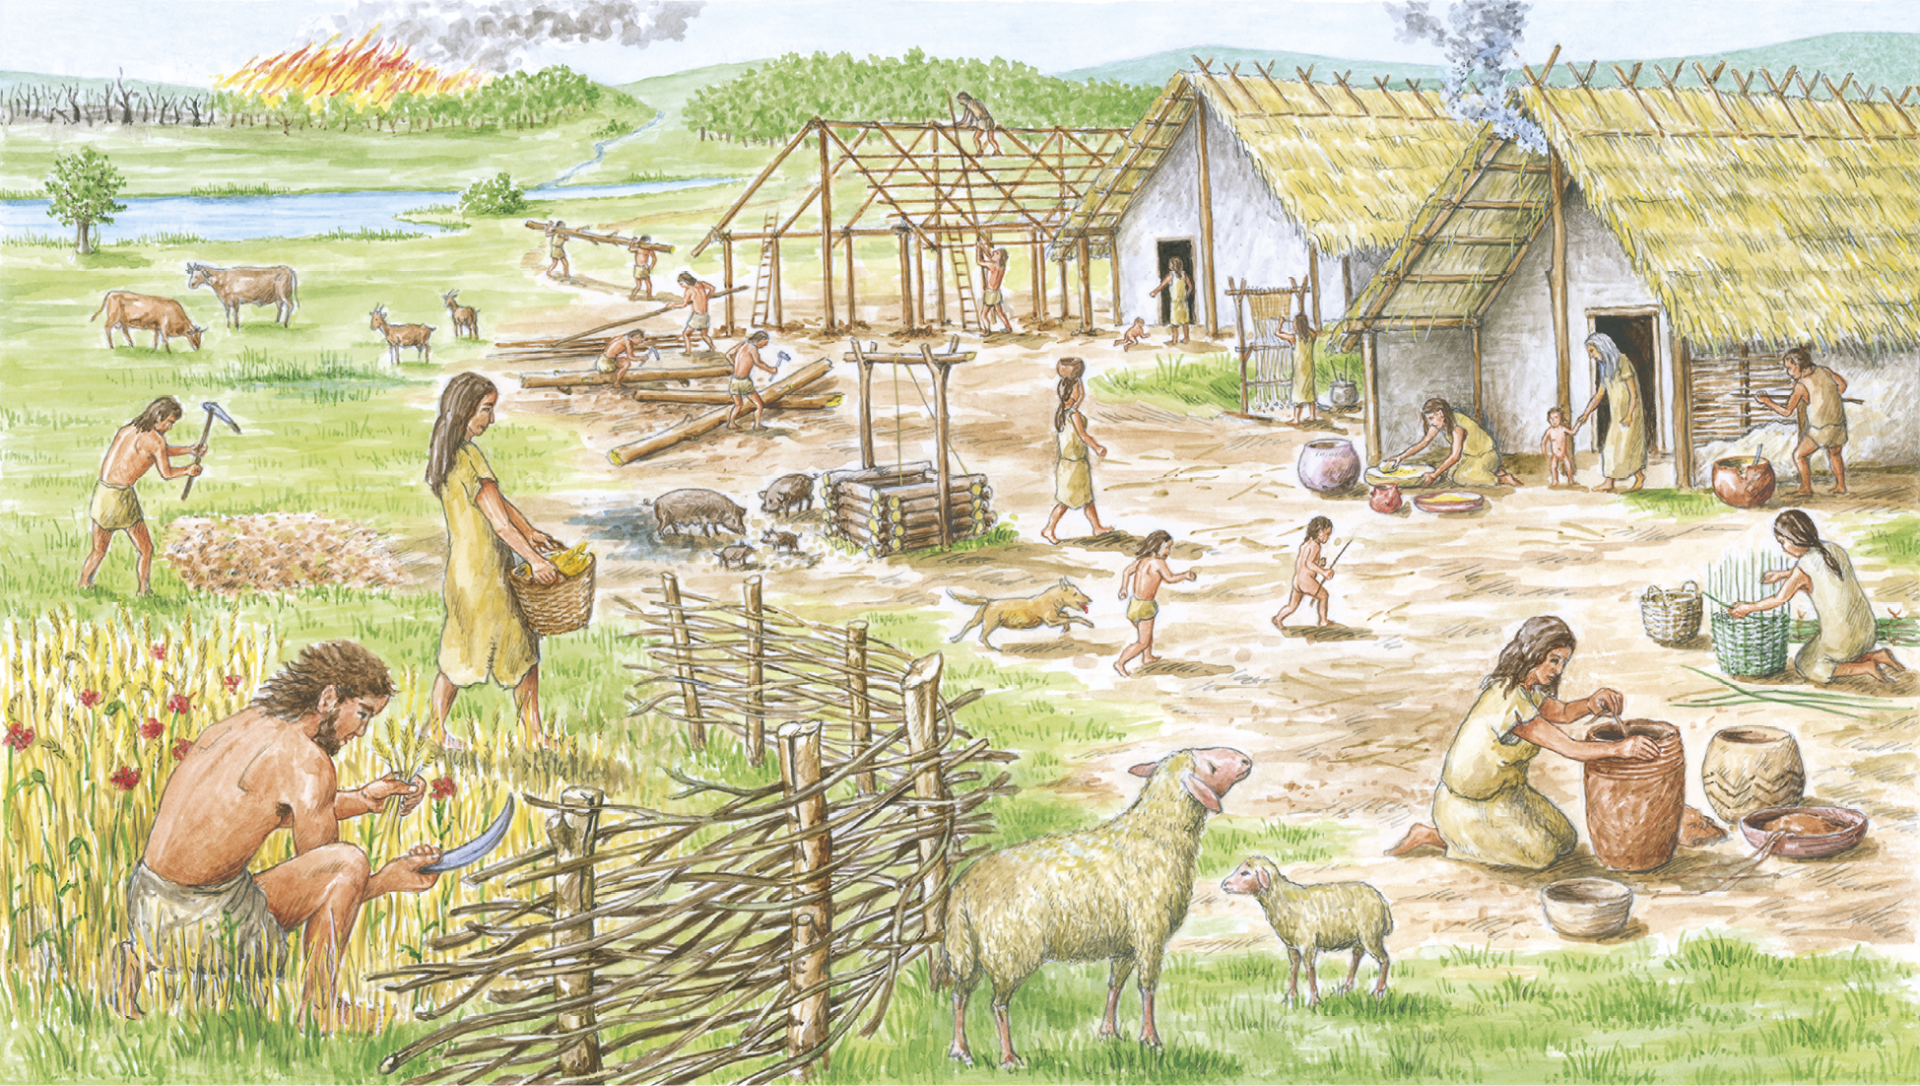1 Fülle die Sprechblasen: Die ersten Bauern erklären, was sie tun und wozu es gebraucht wird.

Lösungshilfe

1 Du kannst folgende Ausdrücke verwenden:
Schafwolle oder Leinen, Fäden spinnen, auf Webstuhl spannen, Tuch
Stämme glätten, Pfosten in Erde, aus Balken Dachstuhl, Stroh, Wände flechten, Lehm

Sträucher abbrennen, Boden aufhacken, Körner säen, Ähren abschneiden
Würste aus Tonerde, in Ringen übereinander, Topf trocknen, brennen

Zusatzaufgabe

2 Fülle die Sprechblase: Der Bauer erklärt, welche Auswirkungen Ackerbau und Viehzucht auf das Wohnen, die Kleidung und Erfindungen von Werkzeugen und Geräten haben.

